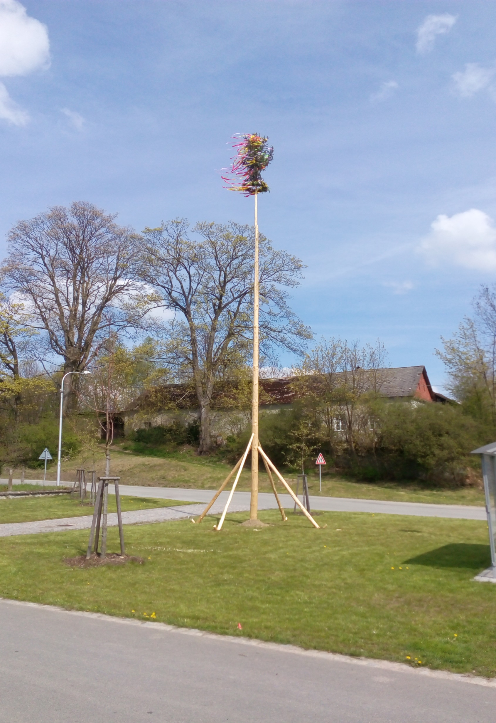
SDH KLADKY A OBEC KLADKY
VÁS SRDEČNĚ ZVOU

NA KÁCENÍ MÁJE
A PEČENÍ MAKREL
2. 6. 2018 od 15 hod
NA NÁVSI V KLADKÁCH
K POSLECHU A TANCI BUDE HRÁT
COUNTRY KAPELA
POSLEDNÍ KOVBOJ
Bohaté občerstveni zajištěno

